MEMORIA DE LABORES DEPARTAMENTO DE NIÑEZ Y ADOLESCENCIA TERCER TRIMESTRE 2023
Informe de Actividades del Tercer Trimestre 2023
FECHA | ACTIVIDAD | OBJETIVO | BENIFICIARIO/ALCANCE
Julio | - Actividades lúdicas-pedagógica-educacion física y deportes (Todos los meses) utilizando metodologías según eje temático y situación de aprendizaje plasmada en cada cuaderno de planificación, obteniendo resultados en libretas, páginas y cuadernos de trabajos de los niños y niñas, implementación de metodología Lonchera Saludable; ya que se carece de alimentos en los CDIS del Municipio.  - Capacitación por parte de Editorial ESE, para educadoras de CDIS: Siempre pendientes en la innovación del desarrollo curricular en los Centros de Desarrollo Infantil, así como en la aplicación de nuevas técnicas pedagógicas para la atención de nuestra niñez  - Actividades Lúdicas-Pedagógicas: Utilizando metodologías según eje temático y situación de aprendizaje plasmada en cada cuaderno de planificación, Obteniendo resultados en libretas, páginas y cuadernos de trabajos de los niños y niñas.  - Celebración del día Mundial de la familia denominado: “Chiquimaraton: Actividad en la cual se desarrollaron diferentes circuitos contando con la participación de padres de familia, y sobre todo con la participación lúdica de todos los niños de cada CDI, dicha actividad se realizó en las instalaciones de cada CDI. Al final se hizo entrega de refrigerio  - Mañanita Hawaiana:Participación de niños y niñas de cada Centro de Desarrollo Infantil, actividad en la cual se realizó con el objetivo de brindar una educación de calidad en la cual se tome en cuenta la creatividad y el desarrollo lúdico de diferentes actividades, los niños y personal se presentaron representando moda hawaiana. Al final se entregó refrigerio.  Capacitación sobre primeros auxilios, dirigida a personal de Centros de Desarrollo Infantil: Convocatoria realizada al personal de Centros de Desarrollo Infantil, en la cual se interactuó sobre la capacitación de primeros auxilios, enfocada en la niñez de nuestros Centros de Desarrollo Infantil. | Participar en diferentes actividades culturales, desarrollando habilidades y destrezas en los niños y niñas. | Familias de diferentes CDIS del municipio de Apopa.
Agosto | - Recorrido con los niños y niñas de los Centros de Desarrollo Infantil de nuestro Municipio, al Centro Urbano de Bienestar y Oportunidades (CUBO).: Recorrido mediante el cual se trasladó a los niños y niñas de los Centros de Desarrollo Infantil, hacia el CUBO Valle Verde, donde nos recibieron ordenadamente, brindando una atención adecuada a la edad de los niños y niñas. Al final se entregó refrigerio a todos los niños y niñas, padres y madres de familia.  - Actividad Lúdica: El Sombrero Loco: Actividad enfocada en la creatividad de los niños, niñas de igual manera utilizando la creatividad de padres y madres de familia de los Centros de Desarrollo Infantil, logrando como objetivo la socialización, interacción y la innovación pedagógica por parte del personal de cada CDI. Al finalizar se les brindo pequeño refrigerio.  - Actividad Lúdica: “Pijamada: El objetivo primordial es desarrollar diferentes contenidos pedagógicos mediante técnicas educativas, en la cual los niños y las niñas aprenden jugando. Al final de la actividad se les entrega refrigerio. | Celebrar diferentes actividades lúdicas-educativas de calidad con el apoyo de instituciones que velan por la niñez. | Padres de familia y Niñez de los Centros de Desarrollo Infantil del municipio de Apopa.
Septiembre | - Inauguración Del Mes Cívico: Acto breve sobre la Inauguración del mes cívico por parte de cada Centro de Desarrollo Infantil, en el cual participan los niños y niñas, así como también el personal de cada CDI.  - El paso de la antorcha Centroamericana: donde pone de manifiesto la unidad de los países centroamericanos, con la participación de diferentes instituciones educativas, y de los Centros de Desarrollo infantil del municipio de Apopa.  - Semana Cívica: Semana Cívica, desarrollando actos de acuerdo al país vecino Centroamericano, contando con la participación principal de niños y niñas de CDIS, fomentando el patriotismo y el amor por nuestro querido El Salvador.  - Juegos tradicionales de El Salvador: Actividad lúdica pedagógica desarrollada con el fin de dar a conocer a nuestra niñez los diferentes juegos tradicionales salvadoreños.  - Desfile Cívico por parte de los Centros de desarrollo Infantil: Desfile cívico conmemorando los 202 años de independencia patria de nuestro querido el salvador, en donde participaron niños y niñas de los Centros de Desarrollo Infantil, en conjunto con familias, y personal que labora en dicho departamento.  - Festival de Comida Típica de países Centroamericanos: De esta manera se conoce la cultura gastronómica de los países Centroamericano, contando con la participación de familias, niños y niñas, y personal de cada Centro de Desarrollo Infantil. Finalizando de esta manera con el mes de la independencia. | Involucrar a la niñez de los cuatro centros de desarrollo infantil, para que desarrollen potencialidades para la estimulación y la creatividad. | Familias y Niñez de nuestro Municipio.

ACTIVIDADES REALIZADAS
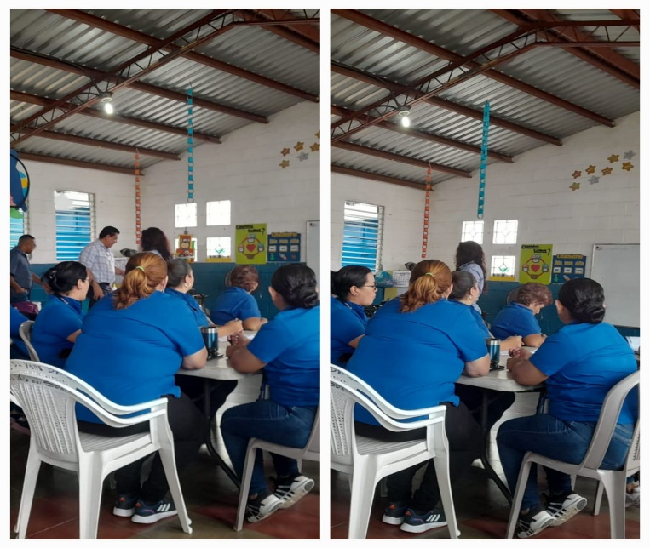
Capacitación Servicios educativos ESE
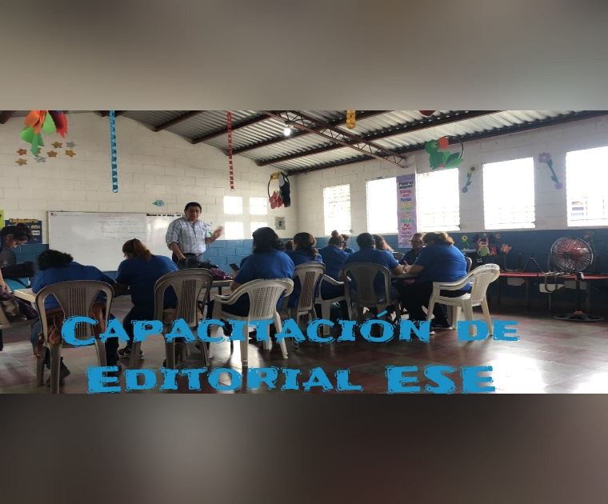

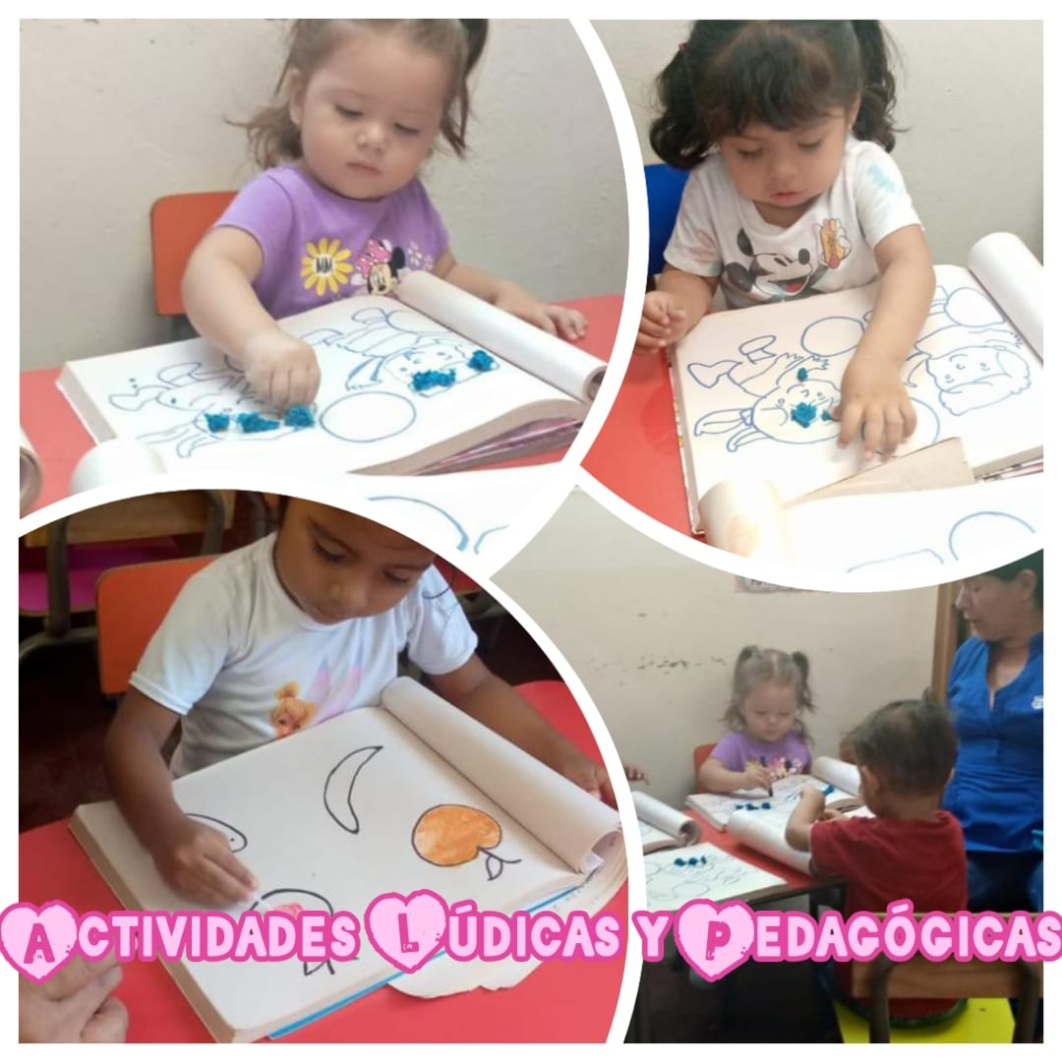

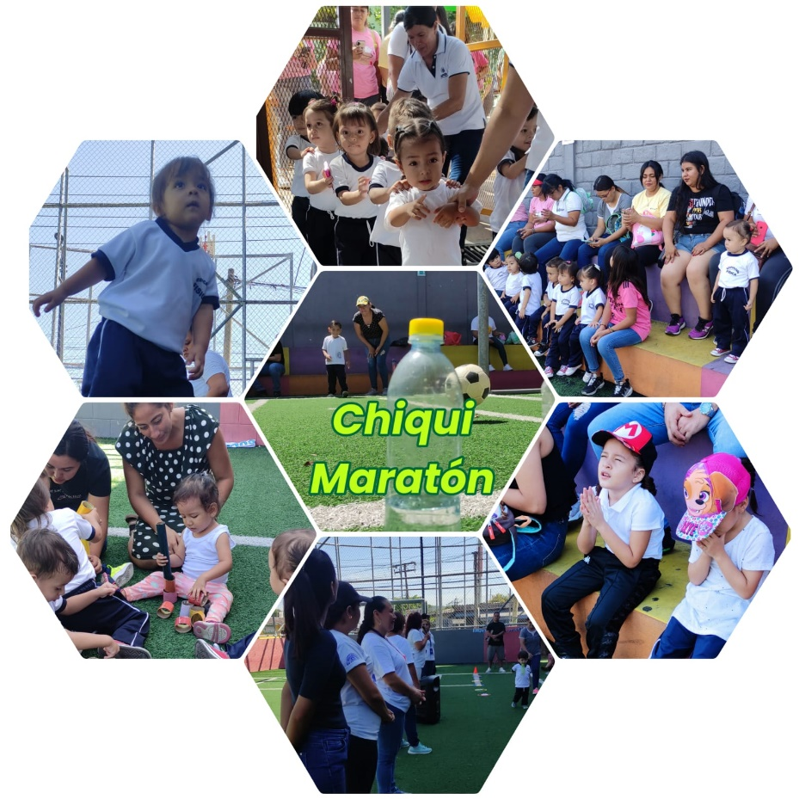
Día de la Familia denominada: Chiquimaraton
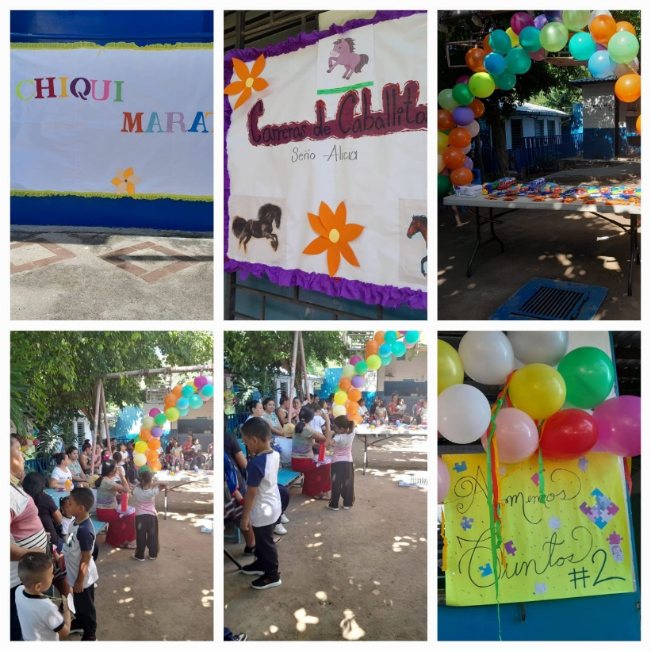

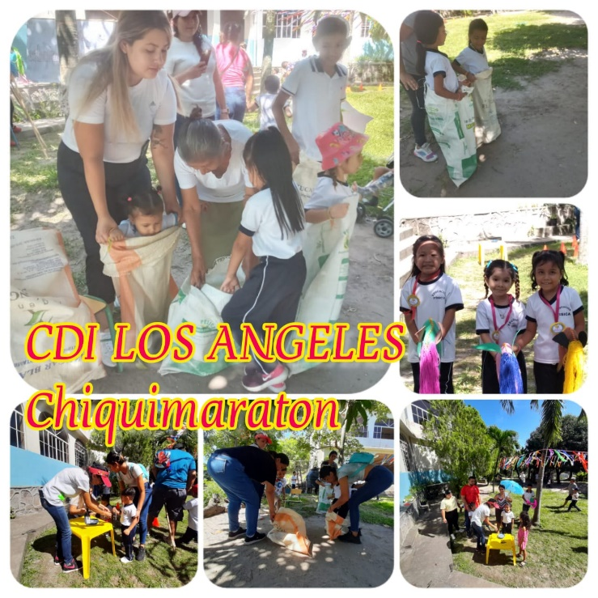
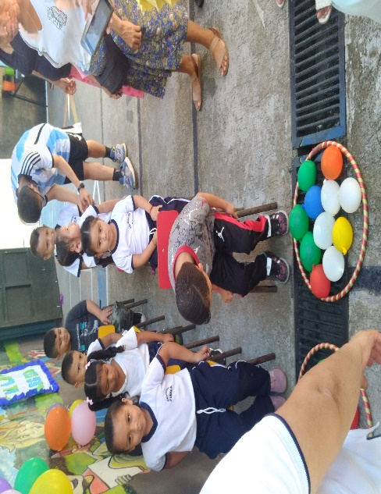

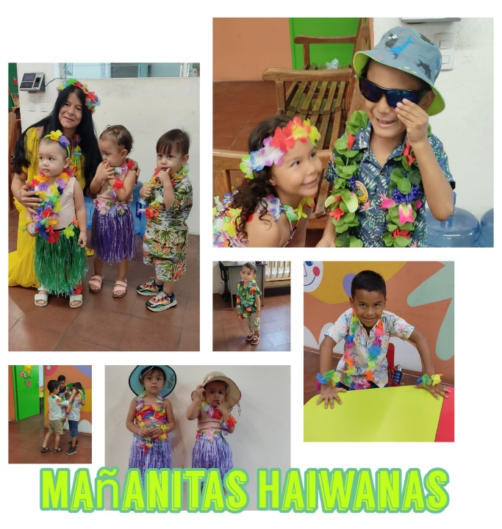
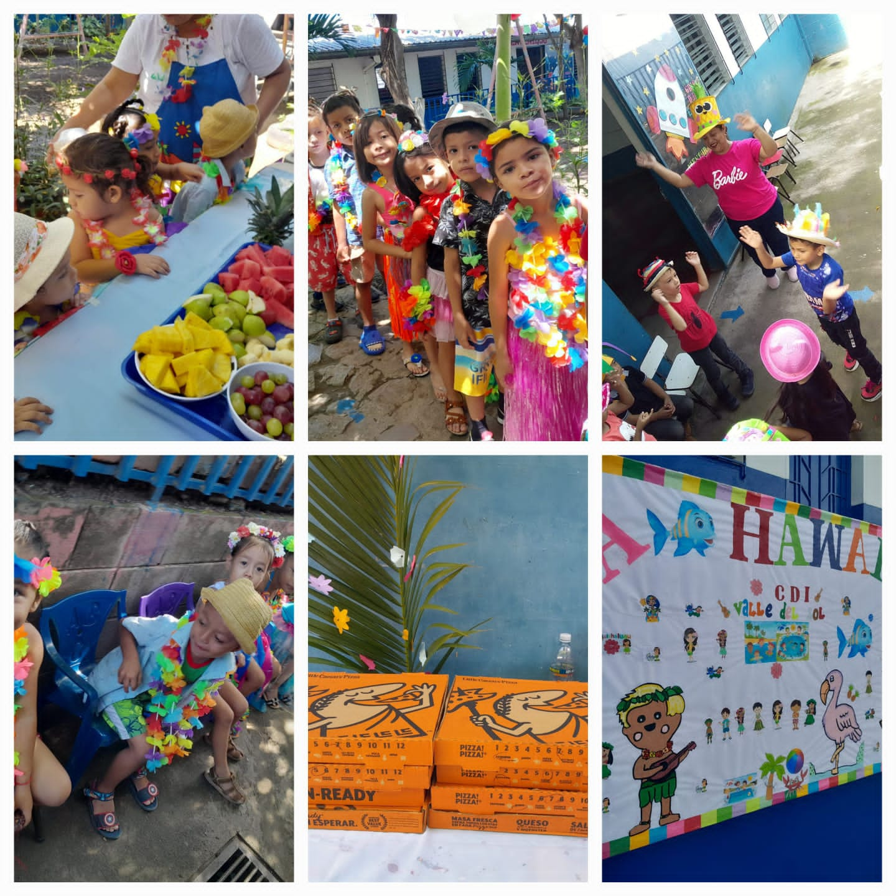
Mañanita Hawaiana

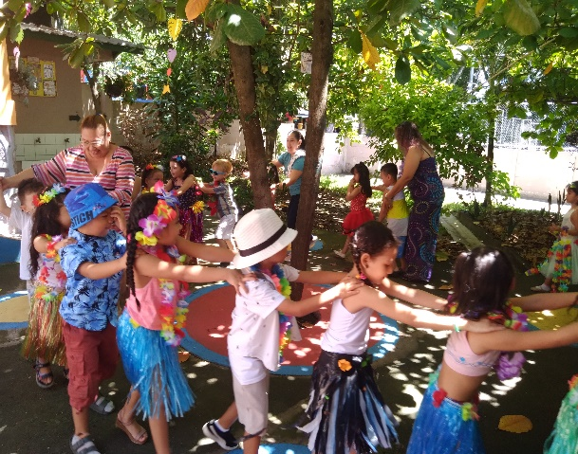
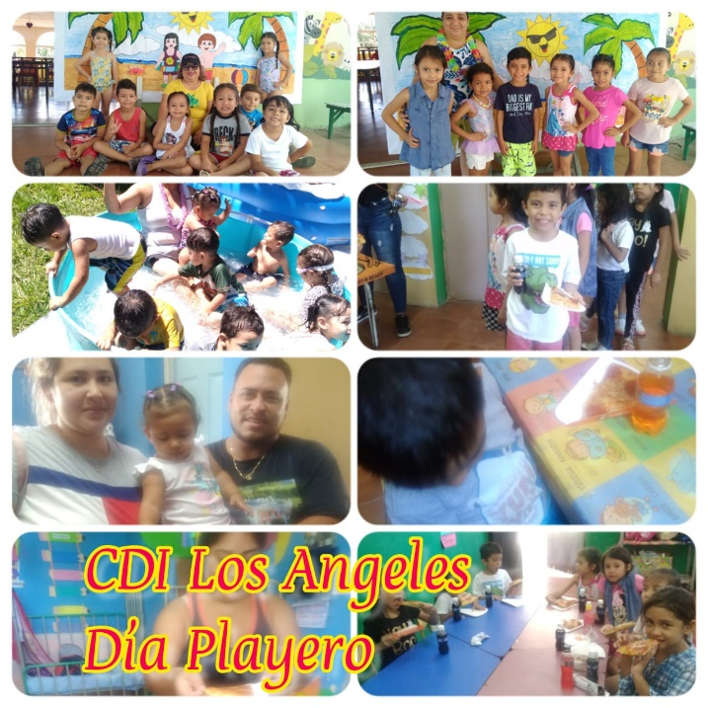

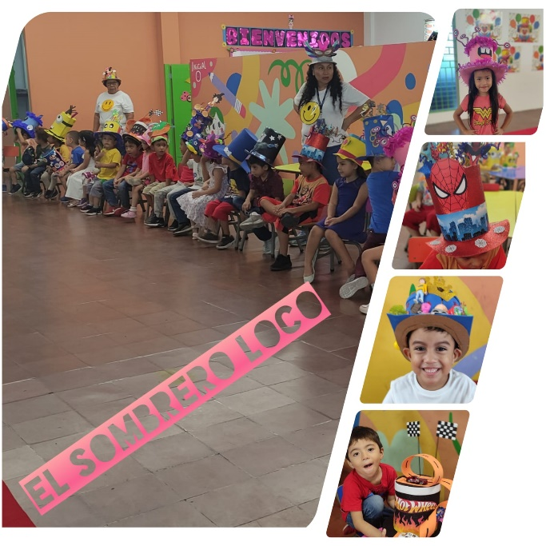
Día Del Sombrero Loco
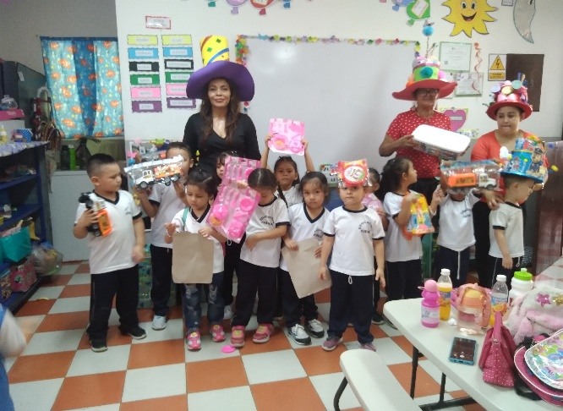

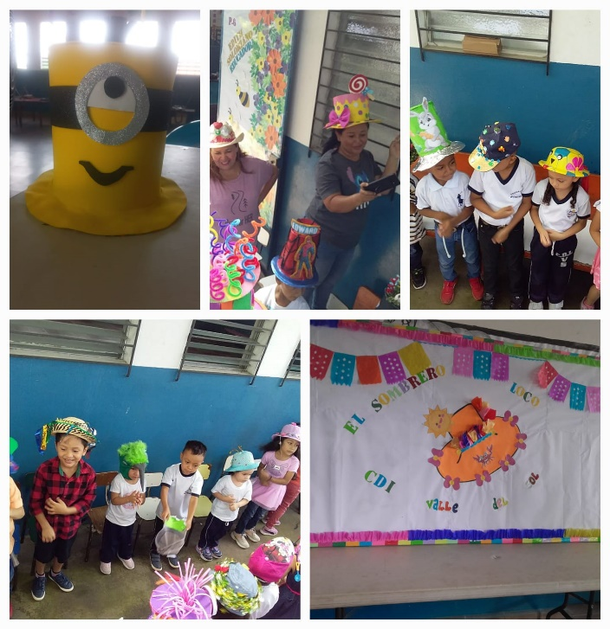
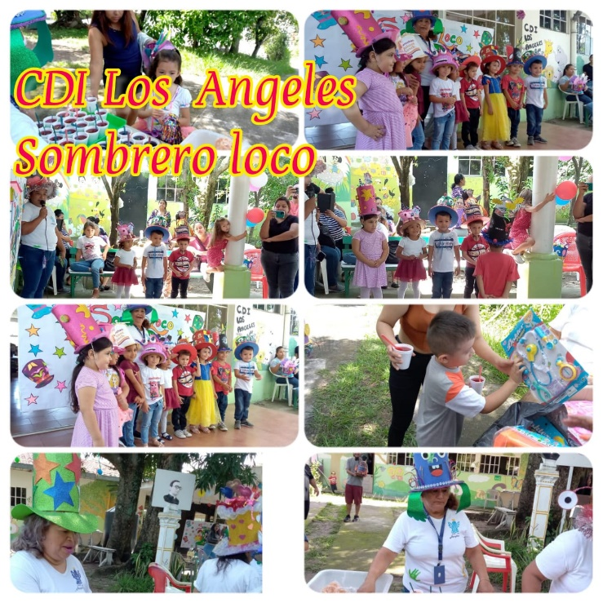

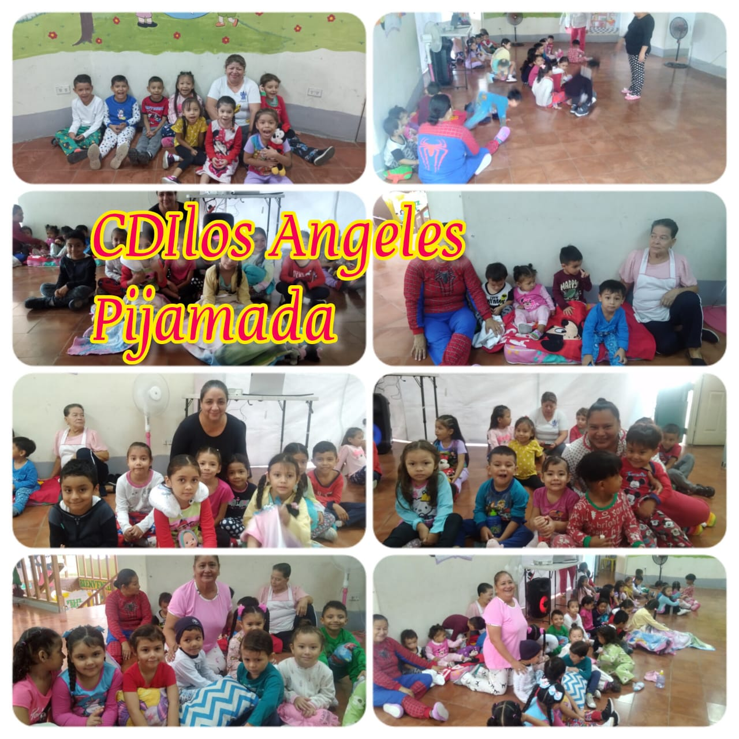
Pijamada
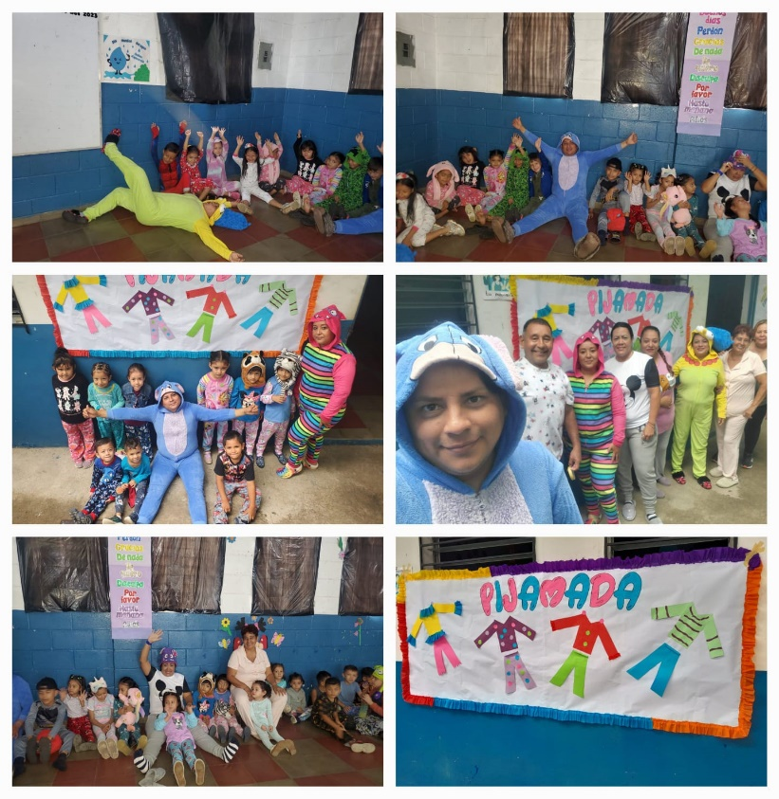

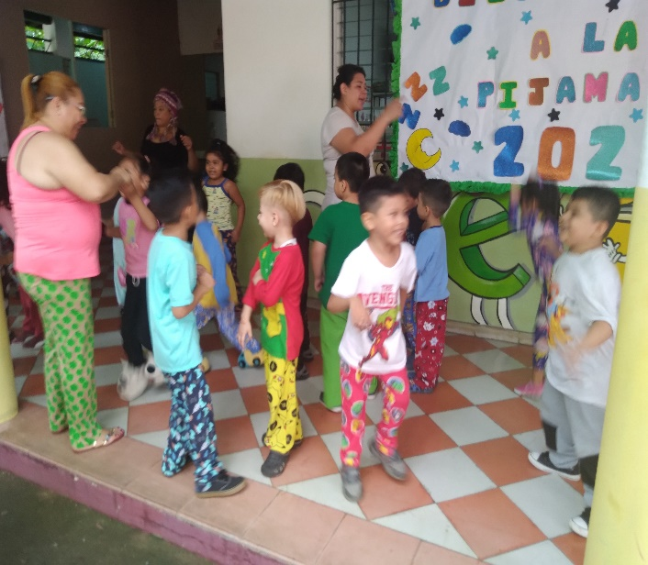

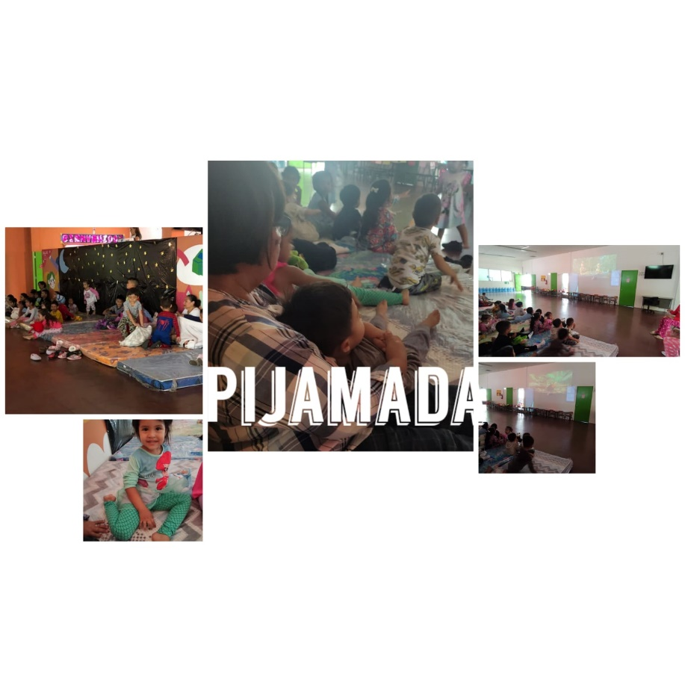

Recorrido al Centro Urbano de Bienestar y Oportunidades, CUBO Valle Verde

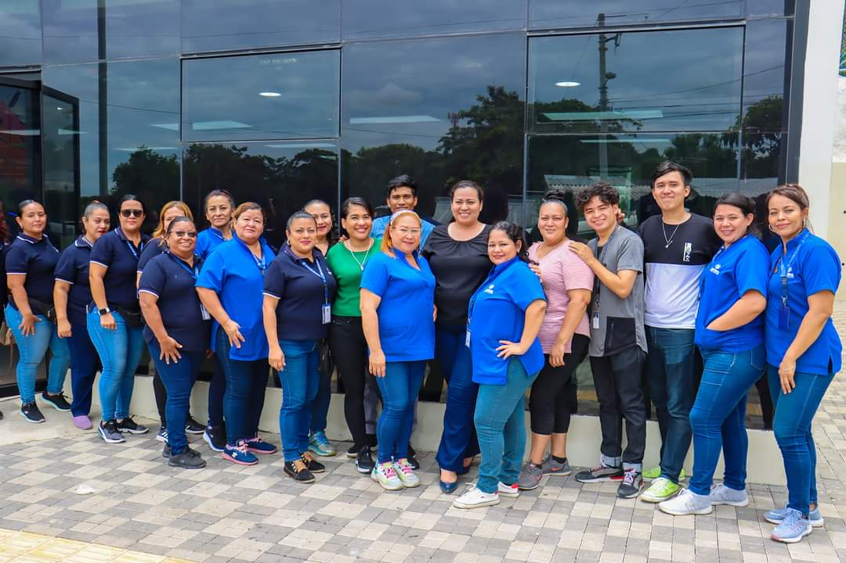
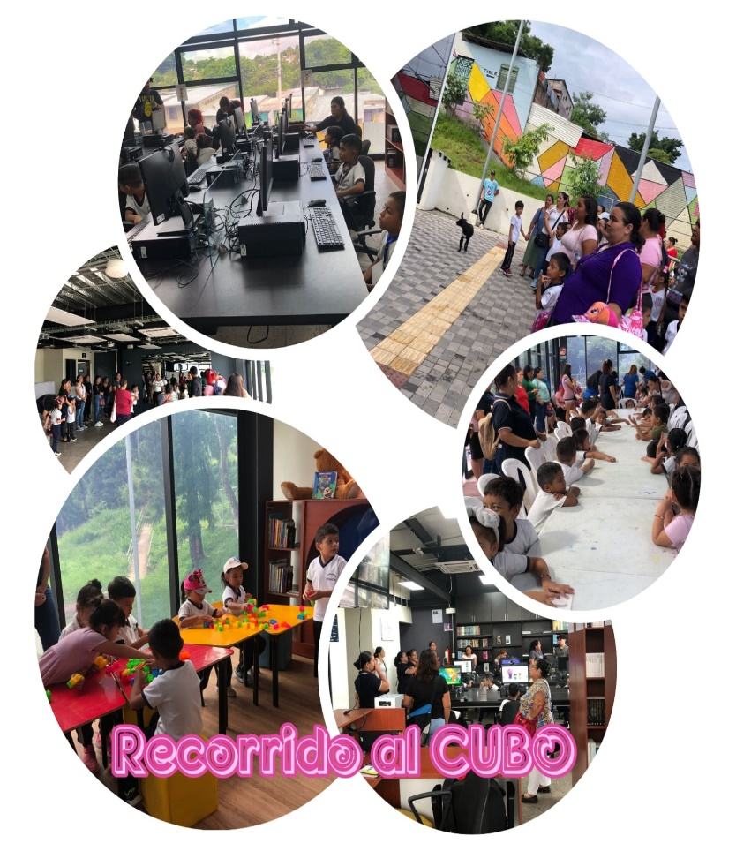

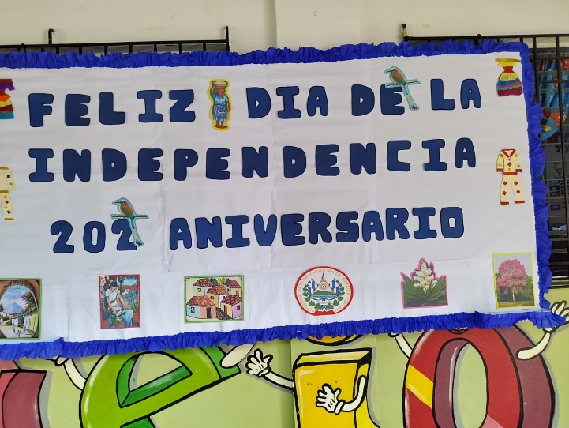
Inauguración Mes Cívico
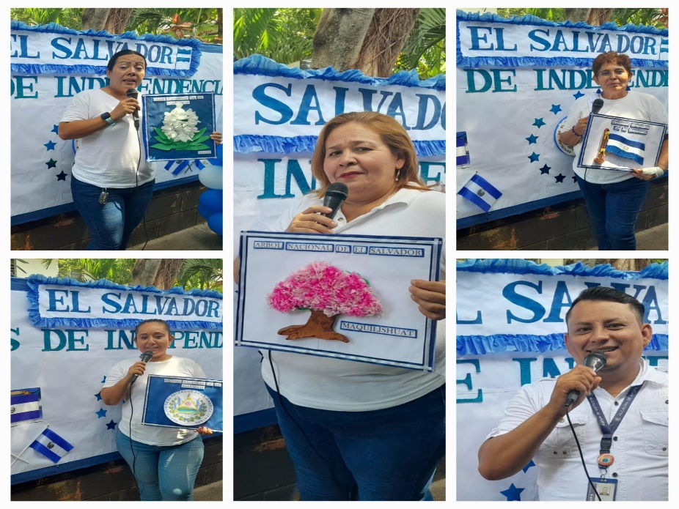

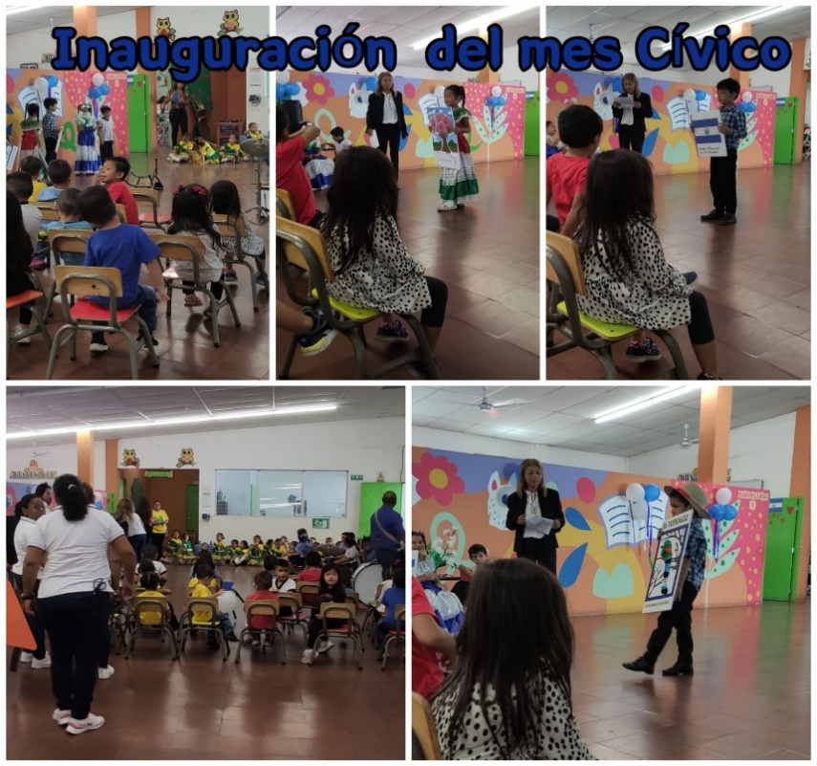
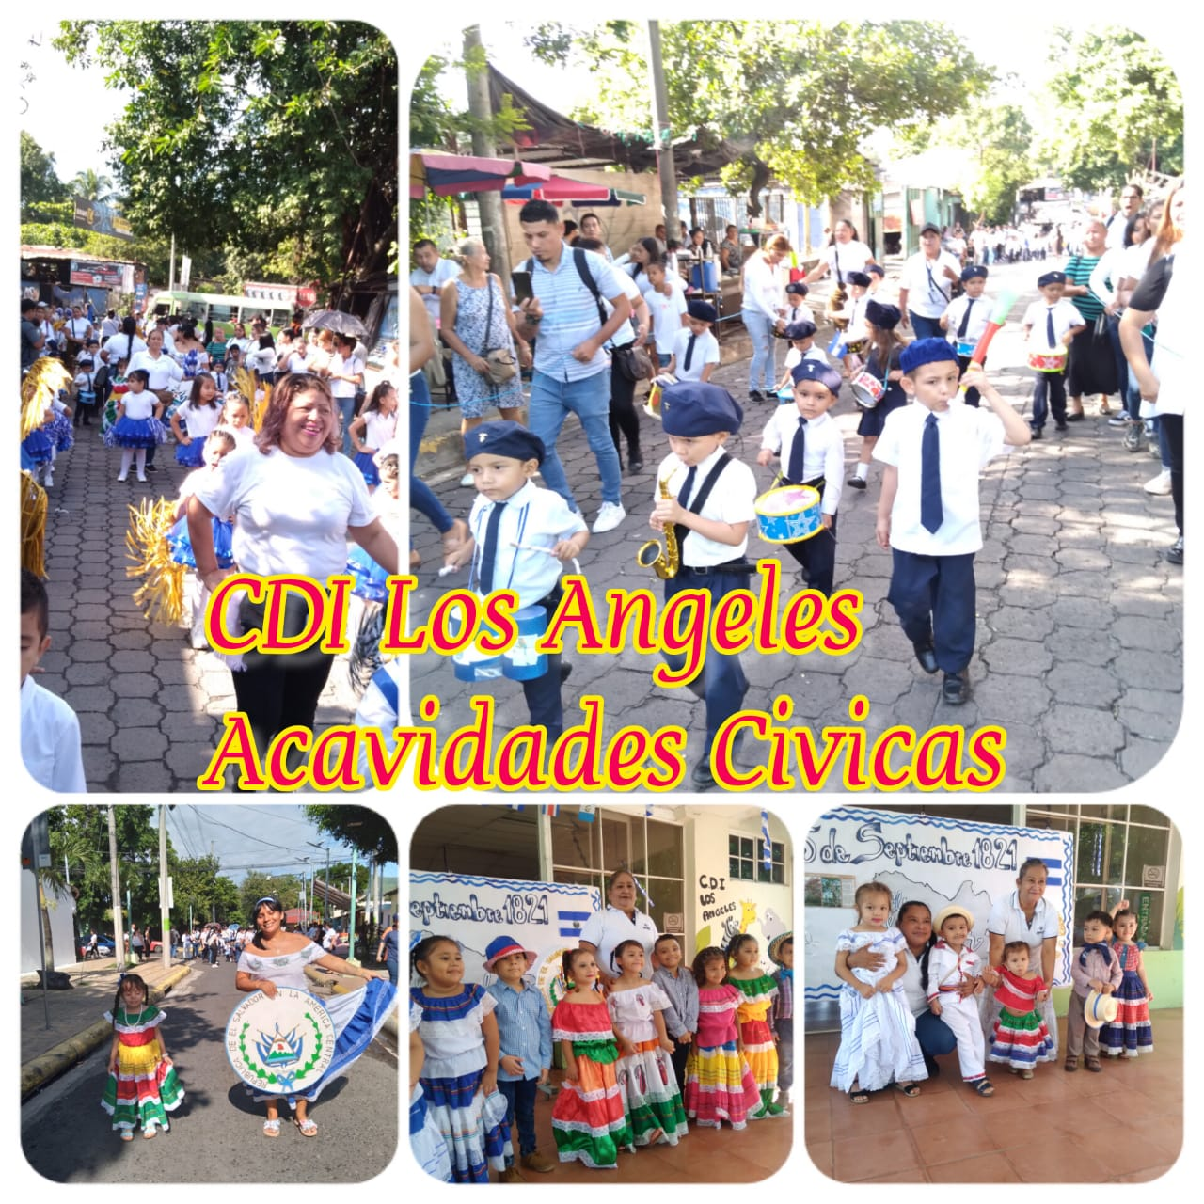

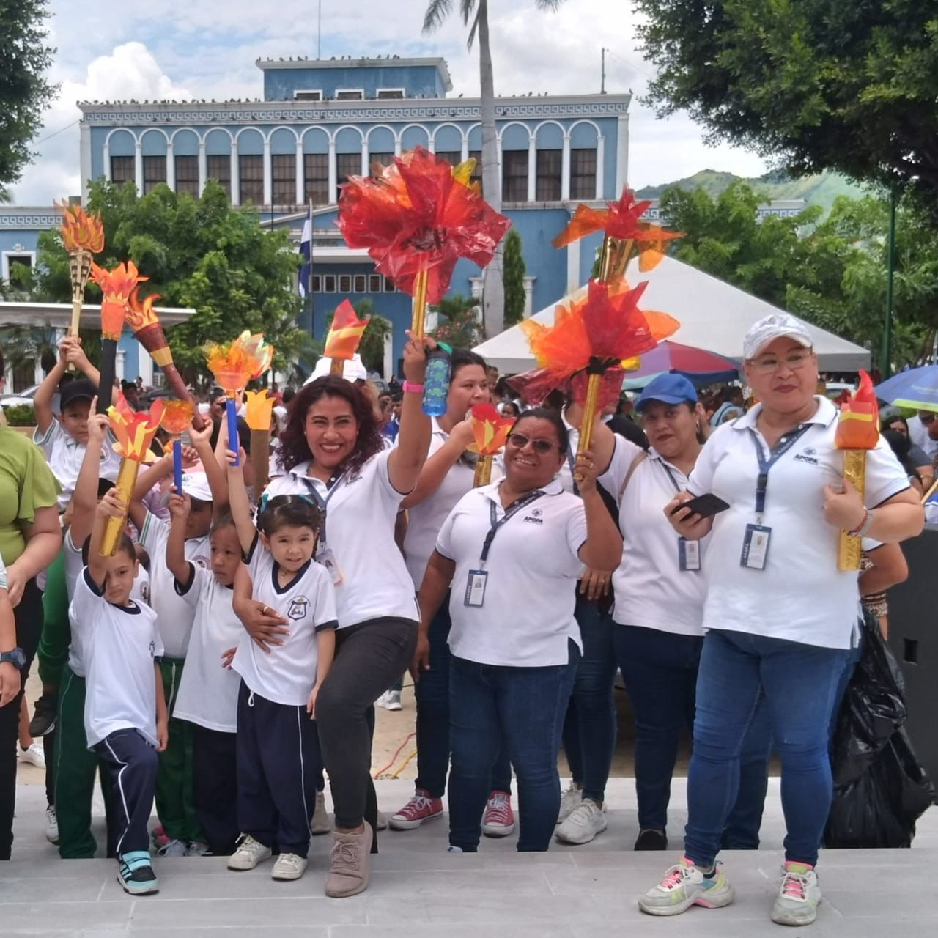
Paso de la Antorcha Centroamericana

Semana Cívica

Semana Cívica
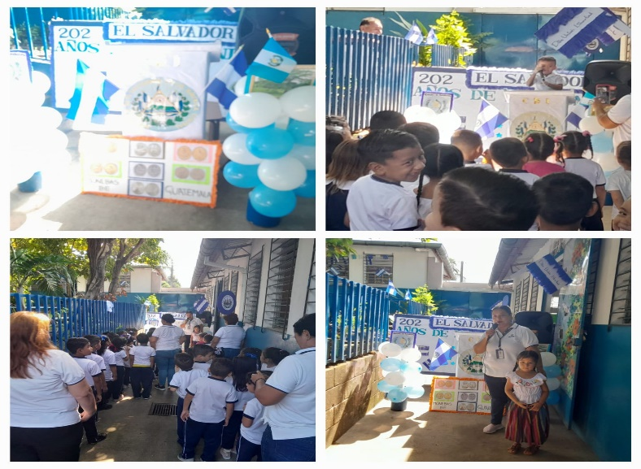
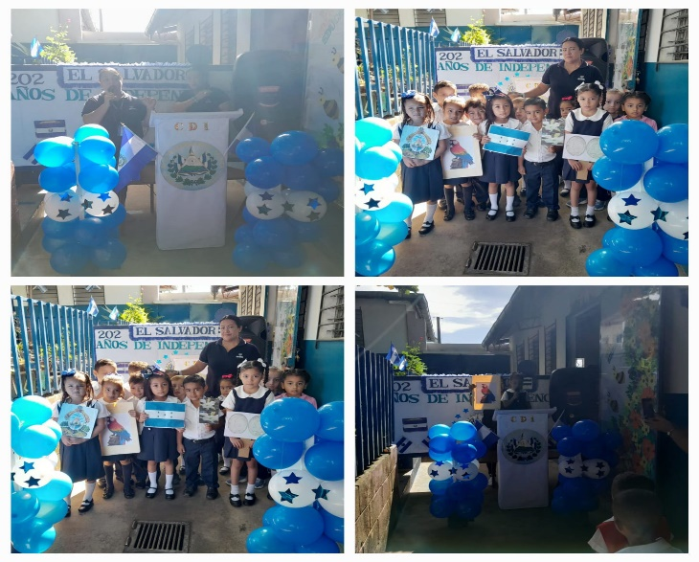

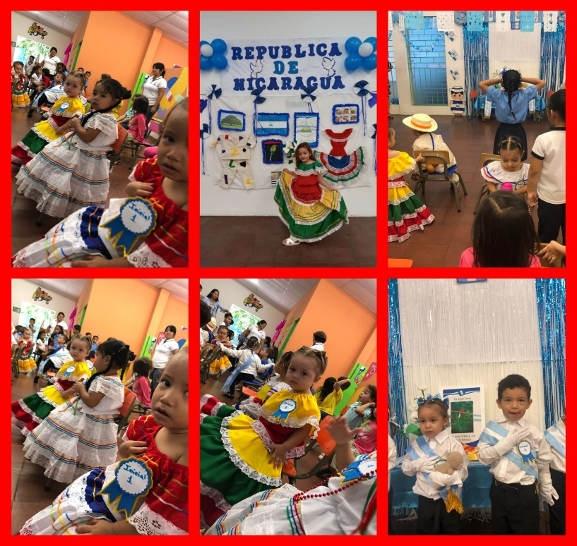

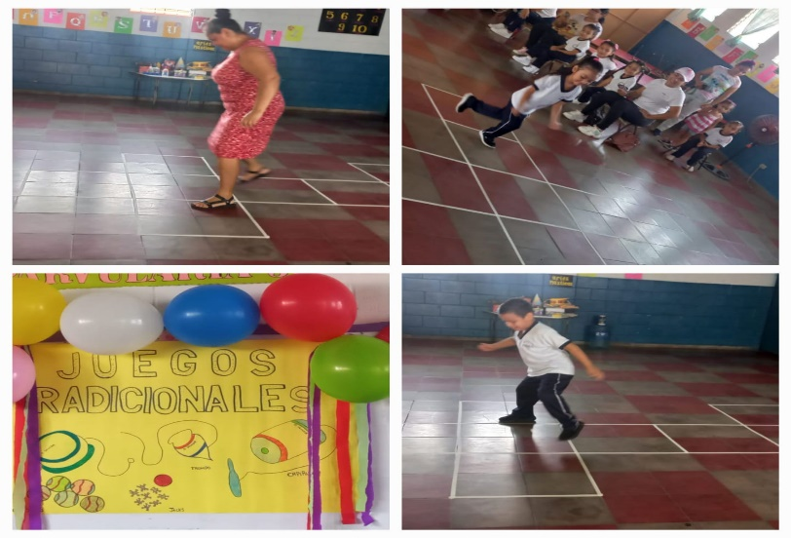
“Juegos Tradicionales Salvadoreños”
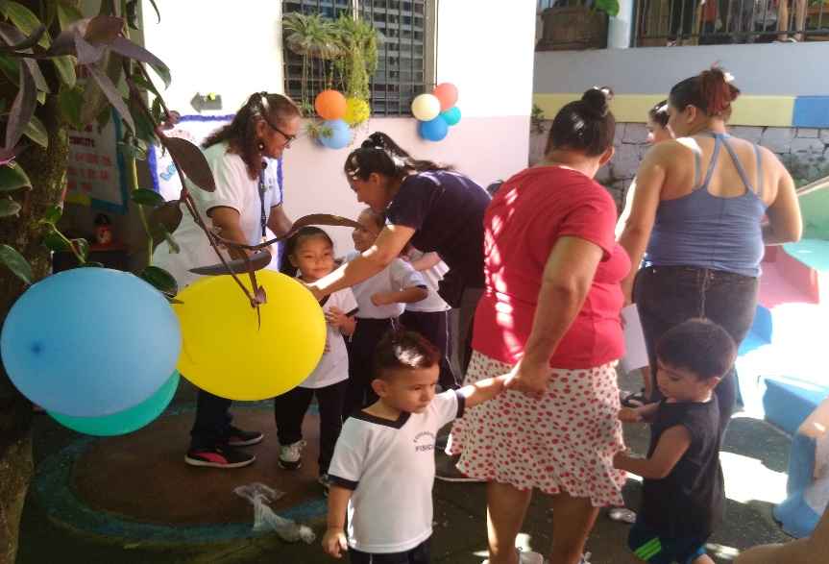

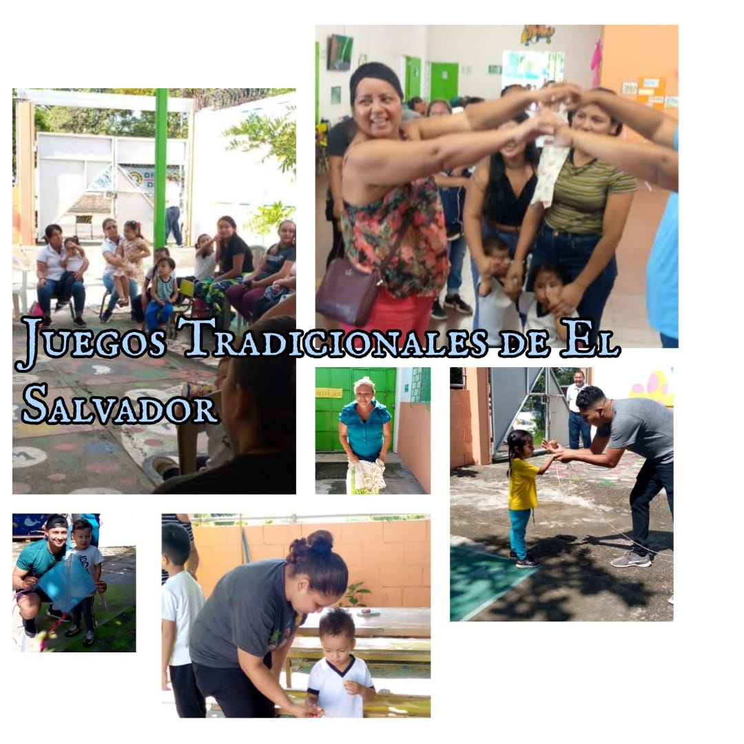

“Desfile Cívico por parte de Centros de Desarrollo Infantil”
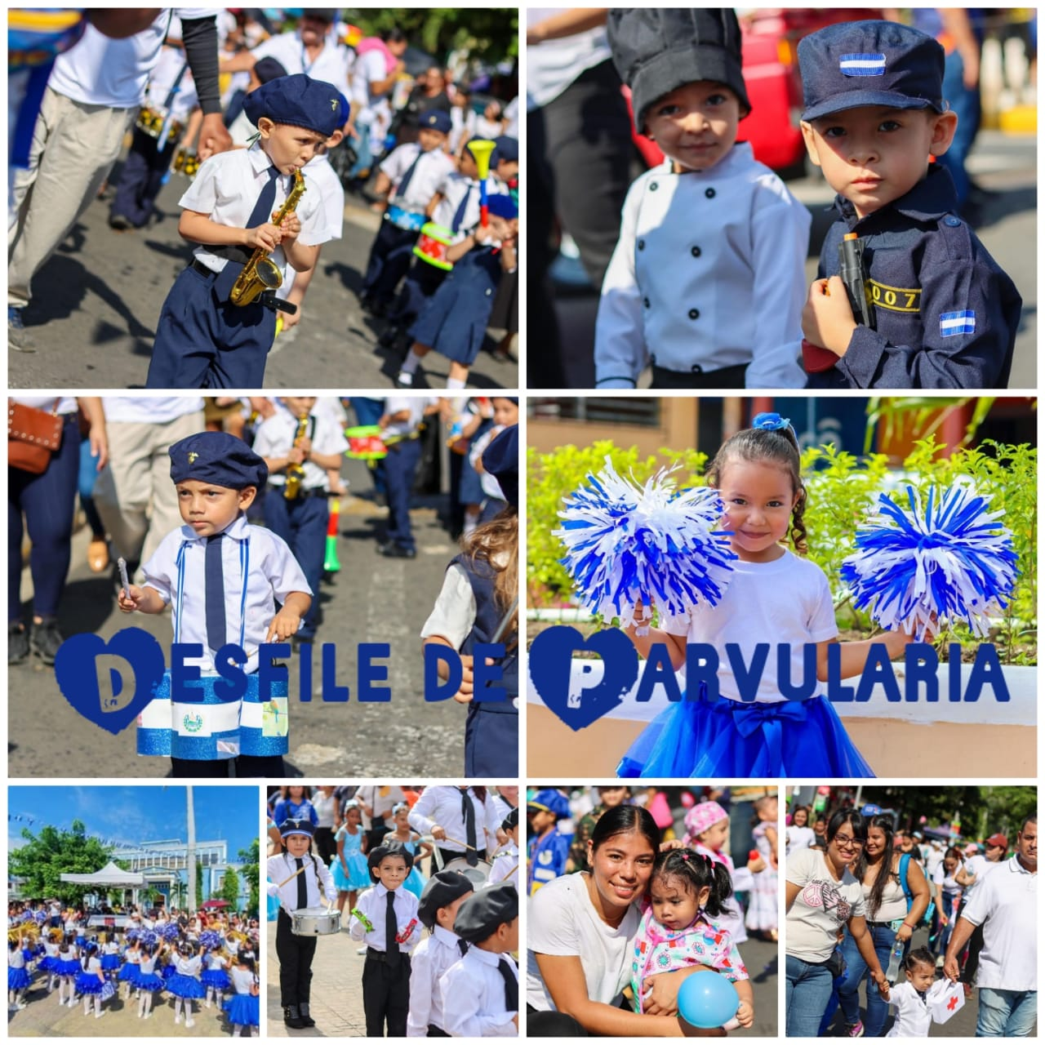

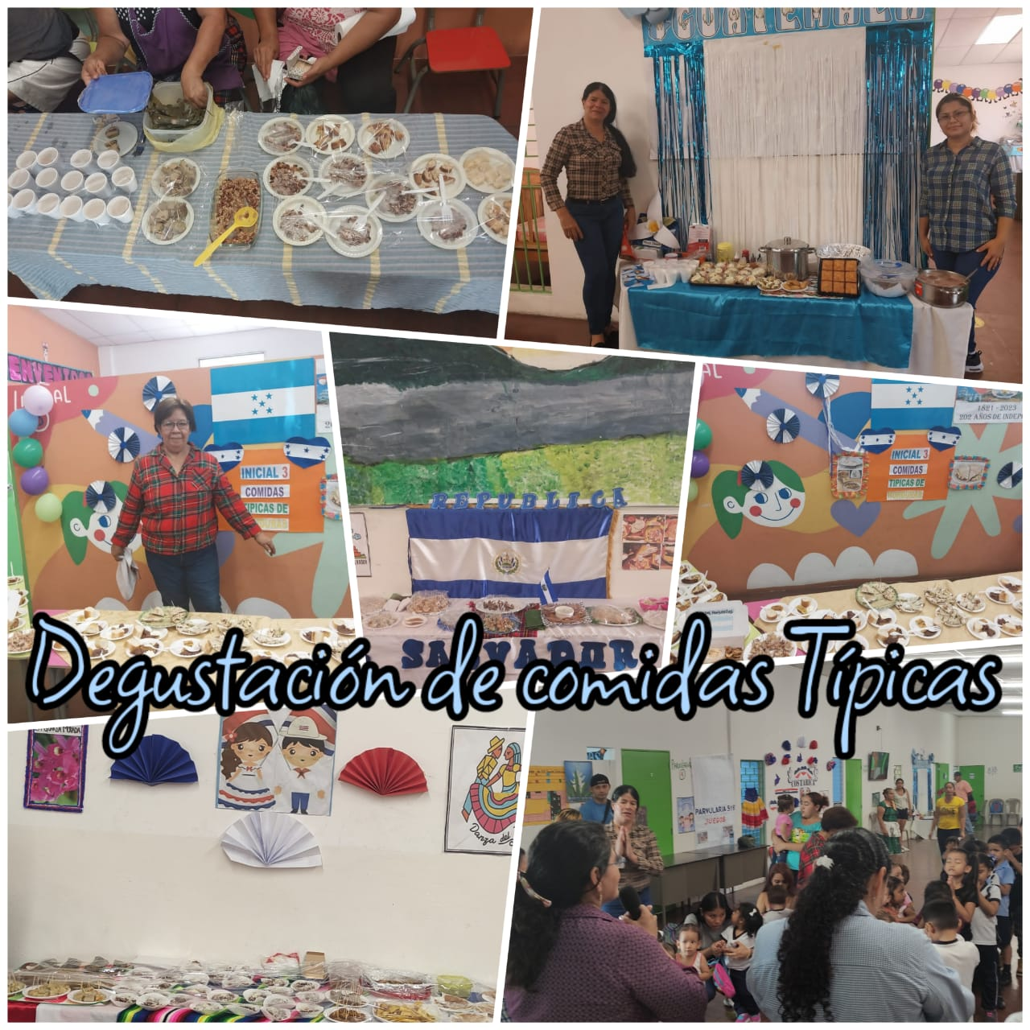
“Degustación de Comidas Típicas De países Centroamericanos”

